**第一届亚太天文奥林匹克竞赛**

**实测试题**

俄罗斯 伊尔库兹克 2005年12月9日

**7. (高、低年组)变星.** 伊尔库茨克天文俱乐部的天文爱好者对恒星X进行了一个月的观测. 遗憾的是, 在这个月中只有16个晴夜, 观测并不很规律. 不过他们还是发现恒星的亮度是有变化的, 具体见下表.

**7.1.**画图, 在图上画出观测结果. 从这幅图中定出恒星亮度变化的周期.

**7.2.**定出光变周期.

**7.3.**以及变化幅度.

**7.4.**如果恒星X的视差是0.006, 求出它的最大和最小的绝对星等.

|  |  |  |  |
| --- | --- | --- | --- |
| 日期 | 星等 | 日期 | 星等 |
| 4 | 3.91 | 21 | 3.72 |
| 6 | 3.87 | 22 | 3.84 |
| 7 | 3.91 | 23 | 3.97 |
| 13 | 4.05 | 24 | 4.12 |
| 14 | 4.13 | 25 | 4.16 |
| 16 | 3.70 | 28 | 3.93 |
| 17 | 3.90 | 29 | 4.10 |
| 19 | 4.11 | 31 | 4.08 |

**8. (低年组)太阳临边耀斑.** 两天前我们访问了贝加尔天体物理台. 那里的天文学家使用色球望远镜观测了2000年7月29日的太阳临边耀斑. 下图中给出了一组十幅观测图像. 画图表示图像中看到的耀斑结构的最高点的上升速度随时间的变化. 计算太阳耀斑物质达到最大高度的时刻和高度.

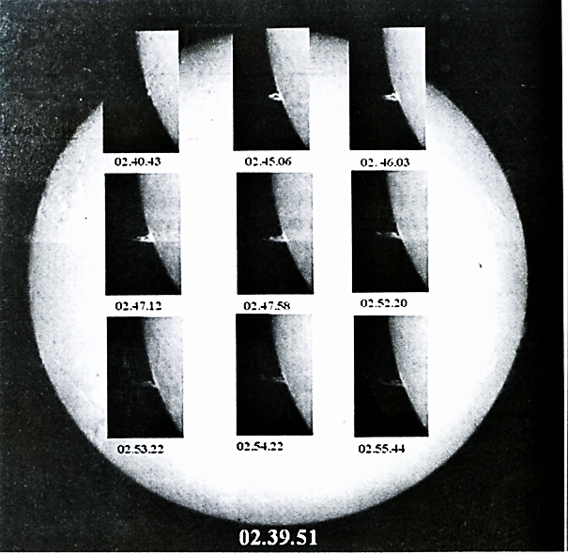

太阳的H像 Baikal天体物理台摄于2000年7月29日

**8. (高年组)恒星.** 在下表中给出了几颗恒星(不同光谱型）的数据: *m*-星等, Sp-光谱分类(型), *r*-以光年为单位的距离. 填写表格的最后三列.

**8.1.**写出需要使用的公式.

**8.2.**计算*M*(绝对星等), *L*(光度), 并将结果填入表中.

**8.3.**在“光谱–光度”图上, 使用顺序编号(第1列的No)标出每颗恒星和太阳的位置.

|  |  |  |  |  |  |  |  |
| --- | --- | --- | --- | --- | --- | --- | --- |
| No | 恒星 | *m* | Sp | *r* (ly) | *r* (pc) | *M* | *L* (*L* = 1) |
| 1 | 天狼A | –1.46 | A1 | 8.67 |  |  |  |
| 2 | 天狼B | 8.67 | A5 | 8.67 |  |  |  |
| 3 | 克鲁格60 | 9.85 | M3 | 12.877 |  |  |  |
| 4 | 大角 | –0.06 | K | 36 |  |  |  |
| 5 | 参宿四 | 0.92 | M2 | 652 |  |  |  |
| 6 | 太阳 | –26.7 | G2 |  |  |  |  |